Waterafzuigunit WSR
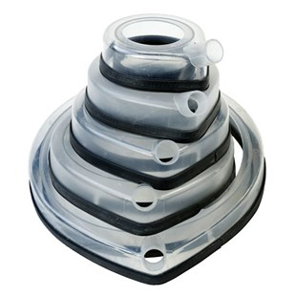
Geen montage nodig, eenvoudige verbinding door vacuüm.
Hoge tijdsbesparing.
Eenvoudige visuele inspectie van de hoeveelheid koelwater door het doorzichtig materiaal.
K50-WSR100 | Wateropvangring WSR 100
K50-WSR150 | Wateropvangring WSR 150
K50-WSR200 | Wateropvangring WSR 200
K50-WSR250 | Wateropvangring WSR 250
K50-WSR300 | Wateropvangring WSR 300
K50-WSR350 | Wateropvangring WSR 350
K50-D100 | Rubberset WSR100
K50-D150 | Rubberset WSR150
K50-D200 | Rubberset WSR200
K50-D250 | Rubberset WSR250
K50-D300 | Rubberset WSR300
K50-D350 | Rubberset WSR350
K50-DM500 | Rubber per meter
K50-DS100 | Afdekring WSR100
K50-DS150 | Afdekring WSR150
K50-DS200 | Afdekring WSR200
K50-DS250 | Afdekring WSR250
K50-DS300 | Afdekring WSR300
K50-DS350 | Afdekring WSR350

